21. Ciklusok 6.

A. Osztók
Készíts programot, amely beolvas egy számot (n), majd kiírja az osztóit! Minta:
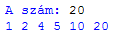
A módszer a következő: Sorban végigmegyünk a számokon i = 1-től n-ig. Ha n osztható i-vel, kiíratjuk i-t.
Nyisd meg az osztok.py programot, és nézd meg a program szöveges leírását!
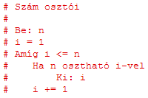
Készítsd el a kódot is az alábbiak szerint, majd teszteld a programot!
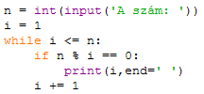
Figyeld meg az oszthatóság vizsgálatát!
Mit jelent a print utasításban az end=’ ’ paraméter? Mi történne, ha elhagynánk?
Hogyan nevezik azokat a számokat, amelyeknek csak két osztójuk van? Írd ide:

B. Ciklus a ciklusban
Módosítsd az előbbi programot úgy, hogy két számot kérjen be (n1, n2), majd a két szám közötti összes egész szám osztóját írja ki! Minta:
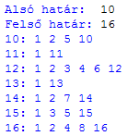
A program szöveges leírása első közelítésben ilyen lehet:
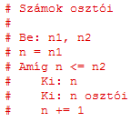
Az n osztóinak kiíratását átmásolhatjuk az előző programból a két vonal közötti részbe:
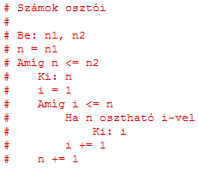
Ezzel az egyik ciklus belsejébe tettünk egy másikat. A külső ciklus n-et változtatja n1-től n2-ig. Minden egyes n érték esetén a belső ciklus az i értékét 1-től n-ig változtatja. Ezt a következő táblázat szemlélteti n1=3 és n2=6 esetén.
n | i
3 | 1, 2, 3
4 | 1, 2, 3, 4
5 | 1, 2, 3, 4, 5
6 | 1, 2, 3, 4, 5, 6

Nyisd meg az osztok2.py fájlt, és készítsd el a program kódját! Figyelj a behúzásokra, mert ezek jelzik, hogy melyik utasítás melyik ciklushoz vagy elágazáshoz tartozik!
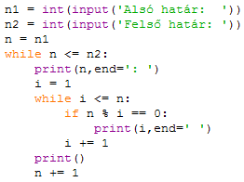
Teszteld a programot! Az egyes számoknak páros vagy páratlan számú osztója van? Mitől függ ez? Írd ide:

C. Feladat
Mit ír ki a következő program? Először próbáld meg a program futtatása nélkül kitalálni!
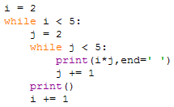

©Tóth József, http://infotanar.blog.hu

